
О проведении на территории Александровского муниципаль-ного округа Всероссийского дня бега «Кросс Нации - 2020»
11.09.2020
452
В соответствии с пунктом 26 части 1 статьи 15 Федерального закона от
06 октября 2003 г. № 131-ФЗ «Об общих принципах организации местного самоуправления в Российской Федерации», в соответствии с пунктом 2 Указа губернатора Пермского края от 20 августа 2020 г. № 121 «О мероприятиях, реализуемых в связи с угрозой распространения новой коронавирусной инфекции (COVID – 19) в Пермском крае», соблюдением санитарных требований и выполнения противоэпидемических мероприятий, установленных Роспотребнадзором, Управлением Роспотребнадзора по Пермскому краю,
администрация Александровского муниципального района ПОСТАНОВЛЯЕТ:
1. В соответствии с федеральным положением, провести 19 сентября
2020 года на территории Александровского муниципального округа Всероссийский день бега «Кросс Нации – 2020».
2. Утвердить Положение о проведении Всероссийского дня бега «Кросс Нации - 2020» на территории г. Александровска (Приложение 1).
3. Утвердить маршрут легкоатлетического кросса «Кросса Нации – 2020» на территории города Александровска (Приложение 2).
4. Рекомендовать начальнику отделения МВД России по Александровскому району Козлову В.А. обеспечить общественную безопасность и сопровождение участников соревнований автомобилем ОВД по маршруту.
5. Рекомендовать начальнику ГИБДД организовать временное прекращение движения транспортных средств по автомобильным дорогам по маршруту следования легкоатлетического пробега:
11:00 - Старт на 1000 м (мальчики и девочки 2009 г.р. и младше):
ул. Ленина, д. 21 а МБУ «ГДК» - ул. Ленина – ул. Войкова – ул. Мехоношина – ул.Калинина – ул. Ленина д. 21а «ГДК»;
11:10 - Старт VIP забега на 1000 метров: ул. Ленина, д. 21 а МБУ «ГДК» - ул. Ленина – ул. Войкова – ул. Мехоношина – ул.Калинина – ул. Ленина, д. 21 «ГДК»;
11:20 - Старт на дистанции 3000 м (девушки и юноши 2003 г.р. и младше): ул. Ленина, д. 21 а МБУ «ГДК» - ул. Ленина – ул. Войкова –
ул. Мехоношина – ул.Чернышевского – ул. Ленина, д. 21 «ГДК»;
11:30 - Старт на дистанции 3000 м (женщины 2002 г.р. и старше):
ул. Ленина, д. 21 а МБУ «ГДК» - ул. Ленина – ул. Войкова – ул. Мехоношина – ул.Чернышевского – ул. Ленина, д. 21 «ГДК»;
11:50 - Старт на дистанции 6000 м (мужчины 2002 г.р. и старше).
6. Начальнику управления образования администрации Александровского муниципального района Истоминой Е.В. организовать участие команд образовательных учреждений района в соревнованиях.
7. Заведующему отделом по бухгалтерскому учету и контролю администрации района - главному бухгалтеру Лукояновой Н.И. произвести оплату расходов по проведению спортивных мероприятий.
8. Финансирование мероприятий провести в соответствии с постановлением администрации Александровского муниципального района от 27 апреля 2018 г. № 218 «О внесении изменений в постановление администрации Александровского муниципального района от 30 мая 2011 г.
№ 379 «Об утверждении норм расходования средств бюджета Александровского муниципального района на материальное обеспечение и награждение участников спортивных мероприятий».
9. Обнародовать настоящее постановление на сайте aleksraion.ru.
10. Контроль за исполнением постановления возложить на и.о. заместителя главы администрации района по социальному развитию.
И.о. главы муниципального района –
главы администрации Александровского
муниципального района Б.Б. Тарасов
УТВЕРЖДЕНО

постановлением

администрации Александровского муниципального района

от 11.09.2020 № 452

ПОЛОЖЕНИЕ
о проведении Всероссийского дня бега «Кросс Нации -2020»
19 сентября 2020 года на территории г. Александровска

Цели и задачи
1. Популяризация здорового образа жизни.
2. Привлечение жителей Александровского муниципального округа к занятию спортом.
3. Повышение спортивного мастерства.
4. Выявление сильнейших спортсменов.
5. Укрепление спортивных традиций.

Руководство по проведению
Общее руководство осуществляет сектор по культуре и молодёжной политике, физкультуре и спорту администрации Александровского муниципального района, МБУ «Александровская спортивная школа»
Непосредственное проведение возлагается на судейскую коллегию.
Главный судья соревнования – Тунегов Сергей Викторович.

Сроки и место проведения
Соревнование проводится 19 сентября 2020 года в г. Александровске, согласно маршрута.
Старт и финиш на городской площади Городского Дворца культуры,
г. Александровск, ул. Ленина, д. 21а.

Условия соревнования
К участию в соревнованиях допускаются все желающие годные по состоянию здоровья и имеющие допуск врача.

Программа физкультурного мероприятия
09:00-10:30 Регистрация участников в день соревнований.
10:30-10:50 Официальная церемония открытия.
11:00 Старт на 1000 м (мальчики и девочки 2009 г.р. и младше)
11:10 Старт VIP забега на 1000 метров.
11:20 Старт на дистанции 3000 м (девушки 2003 г.р. и младше),
(юноши 2003 г.р. и младше),
11: 30 Старт на дистанции 3000 м(женщины 2002 г.р. и старше)
11: 50 Старт на дистанции 6000 м (мужчины 2002 г.р. и старше)

Дистанции «Кросса Нации - 2020»:

Дистанция | Возрастная группа
1 000 метров | Девочки (2009 г.р. и младше)  Мальчики (2009 г.р. и младше)
3 000 метров | Девушки (2003 г.р. и младше)  Юноши (2003 г.р. и младше)  Женщины (2002 г.р. и старше)
6 000 метров | Мужчины (2002 г.р. и старше)
1 000 метров | VIP забег

Финансирование
Расходы по командированию спортсменов (проезд, питание) несёт командирующая организация. Расходы по проведению соревнований, несёт администрация Александровского муниципального района.

Награждение
Победители и призёры во всех возрастных группах награждаются грамотами.
Заявки
Заявки подаются 19 сентября 2020 года на месте проведения соревнований
с 09:00 до 10:30 часов.

Данное положение является официальным вызовом
на проведение соревнования

Контактный телефон: 8 (34274) 3-52-32, 3-61-10

УТВЕРЖДЕН
постановлением
администрации Александровского муниципального района
от 11.09.2020 № 452

Маршрут легкоатлетического кросса
«Кросс Нации – 2020» на территории города Александровска

19 сентября 2020 года
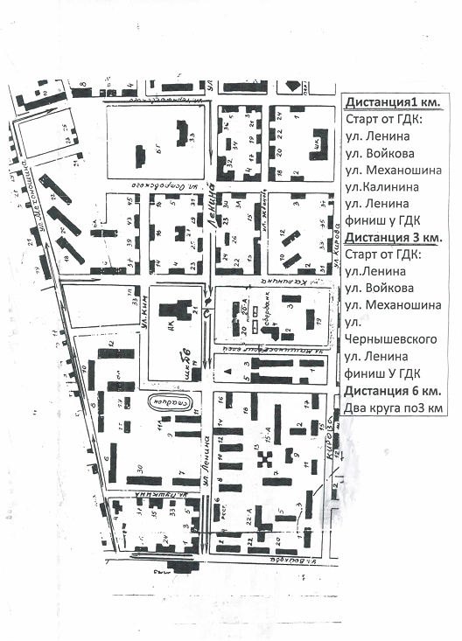

Рассылается: дело, Тарасову Б.Б., Вешняковой О.Ю., Козлову В.А.,
Лукояновой Н.И., Плотниковой Т.Г., Истоминой Е.В., МБУ «Александровская спортивная школа», сайт АМР, прокуратура.

